**创新创意设计学院学生分享20230128**

Wavie：

首先我向大家介绍一下我们专业的一些情况：创新创意设计学院从2021年（2020级大二）开始招收本科生，目前开设的专业是“工业设计”，在2020级分实体和体验两个设计方向培养。

这是来自百科的一些概述。

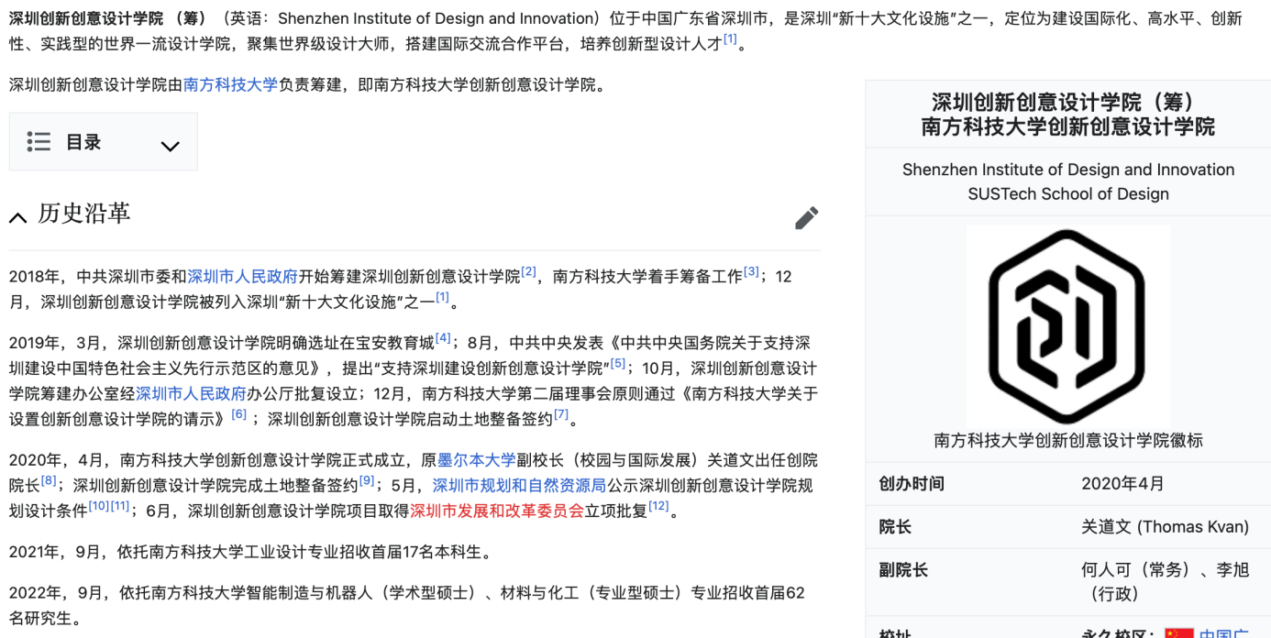

咱们这个群里面大部分都是22级的家长，孩子都还没有选专业，你能给我们讲一讲你当时是如何选择专业的吗？最后是怎么样发现并选择这个专业的呢？

Wavie ：

我是在2021年暑假SDIM（系统设计与智能制造学院）的夏令营期间看到创新创意设计学院的宣讲的，那天中午路过一丹图书馆，看到门口放置的宣讲公告，就决定去听一听；当天的宣讲会由院长主持，发现比较适合自己，后来就进入了这个专业。

学校里面2个工业设计专业，分成了两个院系，想了解两者之间的区别。

Wavie ：

可以看一看两者的培养方案。SDIM的工业设计是“新工科”的实践，课程设置上主要是将几个方面的课程组合起来成为综合的大课，并用一个学期的时间完成一个复杂器械的设计和制作；DS（创新创意设计学院）的课程主要是四周一门的Studio（工作室）课程，用四星期的时间完成一个课题的学习，课题的范围不止工科的范围。

咱们这个工业设计跟同济的那个工业设计是不是差不多？

Wavie ：

我们和同济大学设计创意学院有一定的相近之处。同济大学设计创意学院：“包括产品设计理论与方法、艺术与美学、材料与制造工艺、人机工程、交互与体验设计、商业品牌与产品策略、先进制造与先进设计技术与工具，及设计方法等相关知识的学习。内容涵盖学生未来就职后进入不同行业的共通性设计思维的培养，也包括针对不同产业的相应设计技术培养。学习与创造将探讨的设计主题包括但不仅限于：交通工具与出行、生活美学与文化、健康关爱与医疗、运动装备与时尚、数字制造与智能硬件等。”；南科大创新创意设计学院：“目前，深圳创新创意设计学院依托南方科技大学工业设计本科专业进行招生，包含实体设计和体验设计两个方向，并将逐步增加交互设计、环境设计和可穿戴设计三个方向，硕士研究生教育将在前述5个方向基础上开设设计战略与管理专业”。

听说本专业不象其他专业的传统考试，请问GPA是怎么考核的，跟其他专业相比会高还是低？

Wavie:

每一门课会有类似这样的评分表，成绩由课程目标项得分乘分数占比并相加得出。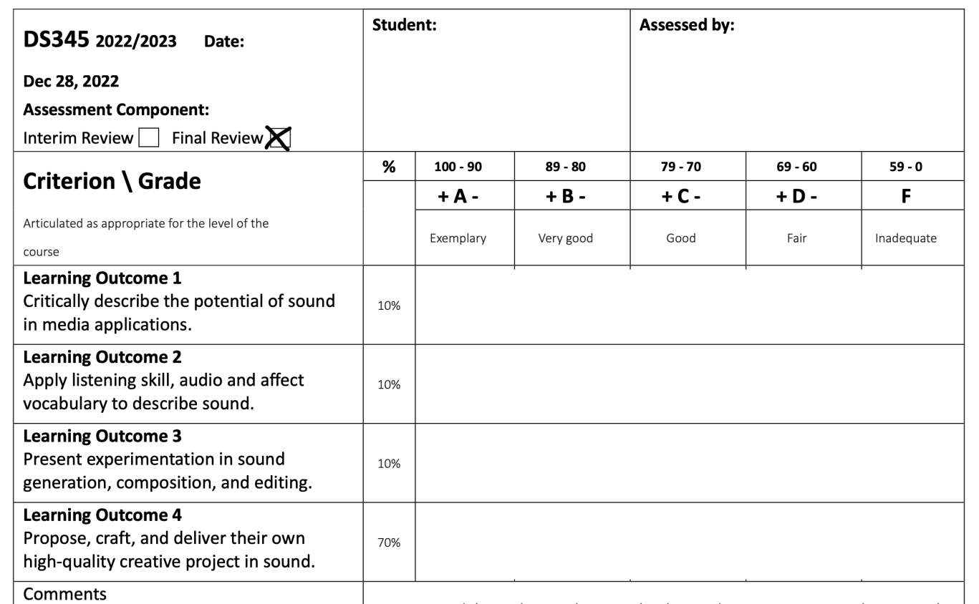

DS的GPA一般不会太高，很难以做出A及以上的设计作品；不过我们的GPA不是十分重要的因素，更加看重的是作品集/portfolio。

这个专业能申请到美国硕士的学校层次如何？你知道吗？

Wavie ：

我们是第一届学生，所以不能就这个问题给出答案；这个专业学习内容具体的分化可以十分广泛，也看个人的发展方向。

还想知道，学习创新创意工业设计这个专业，需不需要有绘画功底？

在进入专业之前我就这个问题咨询过院长。院长给出的答复是，作为设计师，需要可以表达自己的想法，而不局限于手绘一种方式。我们第一节专业课DS201（视觉表现 Visual Representation）所教授的便是用多种方式（包括但不局限于手绘、数字绘画、摄影、影像剪辑等）进行表达。

咱们接着聊这两个专业的差别，你觉得什么样特质的学生更适合SDMI和DS创新创意设计？

Wavie ：

从我个人来说，进入DS而非SDIM是基于对媒体艺术等的喜爱。SDIM或许会更加适合喜欢动手，希望拥有“创客”气质的同学，SDIM的工业设计是更加“工业”的专业；DS更加偏重于设计思维的培养和设计过程的体验，DS的工业设计是更加“设计”的专业。

按官网上说，24年要去筹，成立深圳创新创意学院，那孩子们还在南科大学习吗？毕业又是哪所学校？大家了解吗?

Wavie ：

应该是2025年由南山智园迁出至宝安校区；具体事宜可以咨询学院官邮designschool@sustech.edu.cn

你刚才谈到现在主要的方向是两个，一个是实体设计，一个是体验设计，能够稍微给大家科普一下吗？举一两个简单的例子？

Wavie ：

实体设计会更多地有一些类似SDIM的内容（比如直到有一门课做过闹钟）；体验设计会有游戏制作、视听艺术等内容；两者也存在交叉之处（院长说他的想法是实体的学生也需要有体验设计的思维，反之亦然）

目前20级和21级有多少学生选择这个专业，你知道吗？

Wavie ：

各自20个人左右吧。21看起来应该多几个（没有过去数过……）

你亲身经历过或者身边的人做过哪一些有趣的项目，给你留下了深刻的印象，能给大家展示一下吗？

Wavie ：

大二上学期结束视觉表现（DS201）后，会做纸板椅（设计方向传统艺能）（DS202）；后来做过和喜德盛合作的自行车车把（DS203）、交互设计的专注神器（DS204）。

大二上学期是不分开实体和体验的；大家上相同的课程以探索兴趣。

大二下学期我上的课程是个人系统设计/体验（做一部小短片）、客户产品设计/实体（和Babisil合作做奶瓶）、产业实习、循环再生产品设计/体验（做一个视听艺术项目）。

一个最近的项目是比较有趣且公开的，可以看一看。

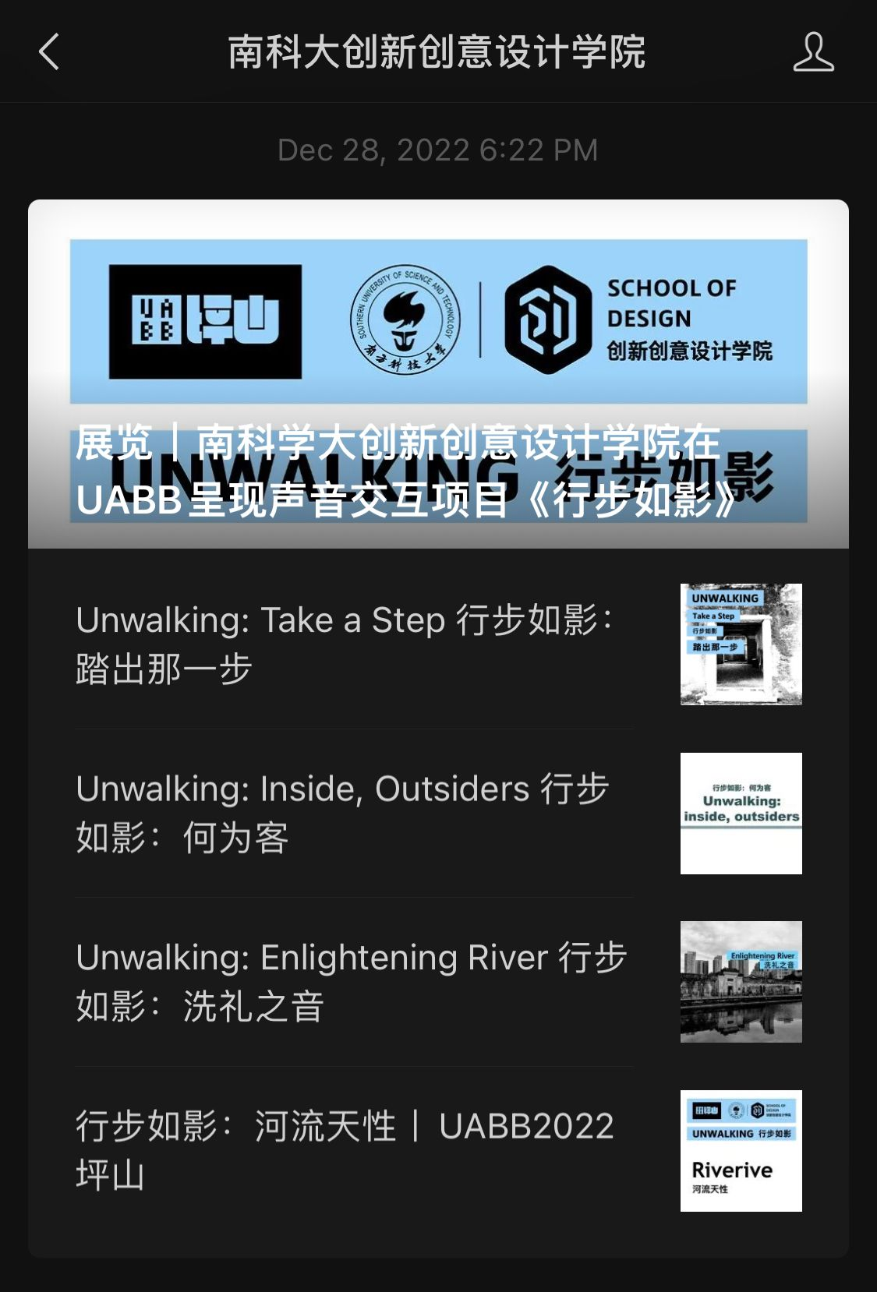

课程同时也设计了一个交互页面（https://unwalking.net）；不过由于作品需要参展但并发可能出现问题，而没有最终采用（网不错的话也可以看一看）。

这是在哪里的页面？

Wavie：

微信公众平台-南科大创新创意设计学院。

是否有造型方面基础训练课程？或者需要自己另行补强？

Wavie:

美术等技能需要自己按需补强；美术生报考会有但占比较少（之前说的记得是20%），感觉学院培养重要的是设计思维，而不是美术能力.

平时在智园多还是校园里多？遇见产业教授机会多吗，跟着做实际产业项目的机会多吗?

Wavie:

2022/10迁出之后一般上课都整天在智园，不上课的时候也会去智园做项目，办公室和图书馆（待启用）等也都在智园了。

创新创意学院是否实习机会比较多？

Wavie:

我们有专门的课程（四周；Studio）是“产业实习”；平时也会和产业合作，“为客户需要而设计”（参见之前提到的喜德盛车把/Babisil奶瓶）；以及为西涌度假区合作的循环再生产品设计/实体；最近的声音设计（为深圳香港城市、建筑双城双年展坪山展区而设计）。

家长：

好像去年冬奥会上的不少元素都涉及到了创新创意这个专业。

声音设计，非常酷的方向，牛逼。

确实，听起来酷酷的。

家长：

我从事销售工作几十年了，销售过三大类工业产品，对产品设计有一定的了解。我们国家太缺少这方面专业人才了，外观、功能、性能还要兼顾材料、成本、软件、硬件等等，非常复杂。这么多年了，我有个信念：客户是最好的老师。希望南科大能够培养出越来越多优秀的产品大师。

计系里和智能学院有不少教授的课题和方向，貌似很适合与设计学科交叉，比如可穿戴设备、数字编织等等，你们是否有这样的校内联合课程或课题项目？

WAVIE：

DS323 人工智能与设计 AI in Design 是与机械系有合作的课程的交叉课程；不过个人认为学院在这方面课程的设置中还需要更多的探索和优化。

20级的同学已经是大三了，未来的学业规划，是打算继续深造的多，还是直接就业的多？如果深造，最有可能选择的是哪些高校？

Wavie：

目前看来非常大比例都打算继续深造。

看了你们的展览。里面有你的作品吗？

Wavie：

我的作品是Unwalking: Riverive。（中文是河流天性）

这个作业，相当于你们在哪个阶段的作业要求？

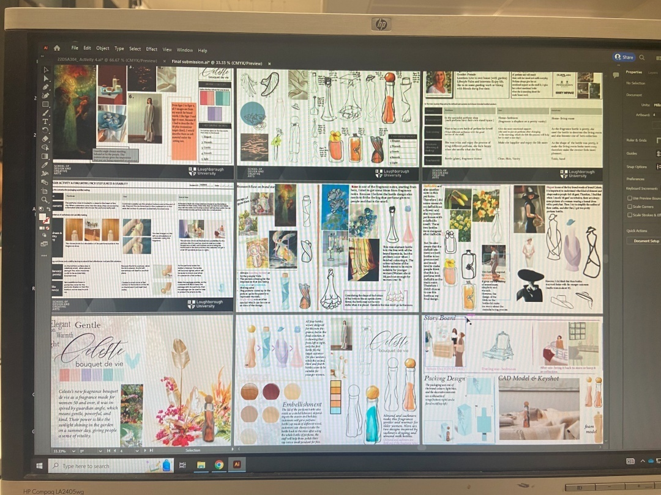

Wavie：

这看起来是用故事板形式展示实体设计作品的设计过程/灵感等的展示作品；就产品来说，和实体设计大二/大三的产出较为相似。

家长：

嗯行家一出手就是不一样。这是拉夫堡大学设计学院大一新生第一学期的期末作业之一。他们更注重硬核科技的人性化落地，大一新生就有人文艺术类课程补强。

Wavie：

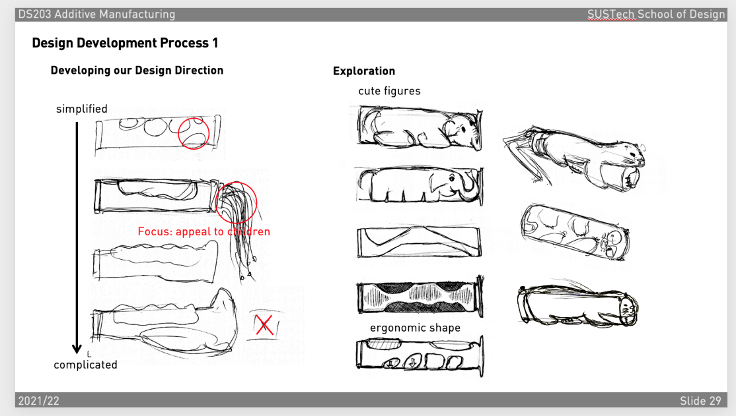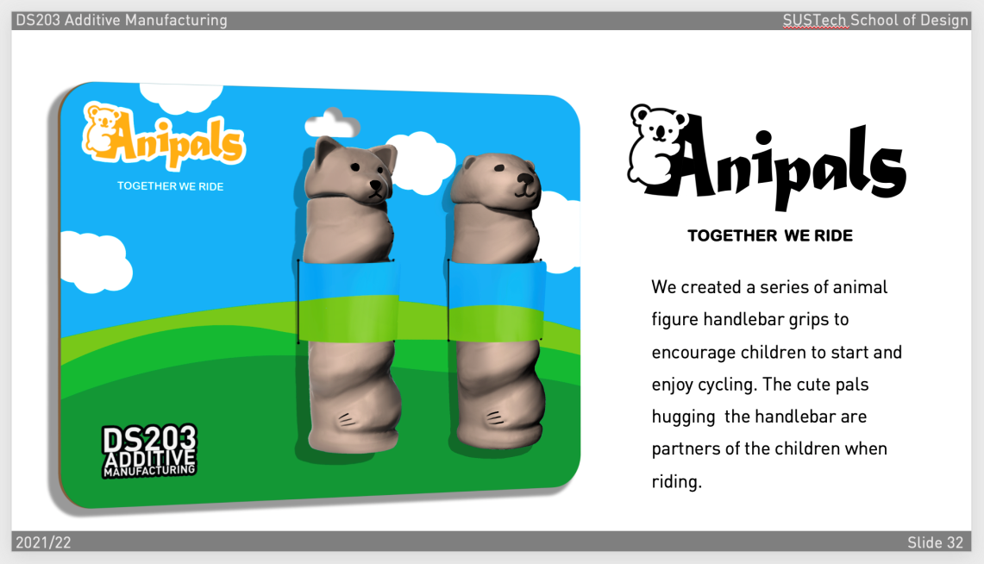

与之类似的大概能找到这个（DS203 增材制造 和喜德盛合作设计的自行车把手 进入设计学院后的第二门实体课程）这是我的小组的作品。

我想问一下当初你选创新创意这个专业，你的父母支持吗？他们有什么顾虑吗？你是如何打消他们的这些顾虑的呢？现在22的家长在寒假期间会跟孩子谈及专业选择的问题，对此你有什么建议吗？

Wavie：

这是一个很新的专业。作为2020级的同学，我们甚至没有可以询问的学长学姐（小白鼠hhhhh），当然家长的顾虑是不免存在的。我想顾虑大多是对于不确定性的担忧，不过第一届能来的同学可能更多是得到了来自家庭对选择的尊重吧。学院早期的同学确实更多是兴趣导向的。打消顾虑的话……emm自己多有一些想法和规划，做出作品……做个人作品网站什么的……大约是这样（希望能慢慢打消顾虑吧）

对于专业选择的讨论我的建议是更多地尊重个人兴趣。毕竟“南科大没有不好的专业”，跟着兴趣走，深入下去，不会错的。

家长：

是的，只要喜欢就好，天赋是加分项。在深圳更是加分项，有助于抬头放眼世界扩大视野，低头干事也有很多非常优质的产业资源。

你研究过以后出国深造的国家和大学吗？大概率能申请到什么样层次的学校呢？

Wavie:

得申一申试一试呢（现在把作品做到更好就好了，平时也会看一看全世界其他设计学院的学生作品什么的。

如果有更多想要了解的也欢迎提出，我会尽力为大家解答，或是协助询问相关信息。